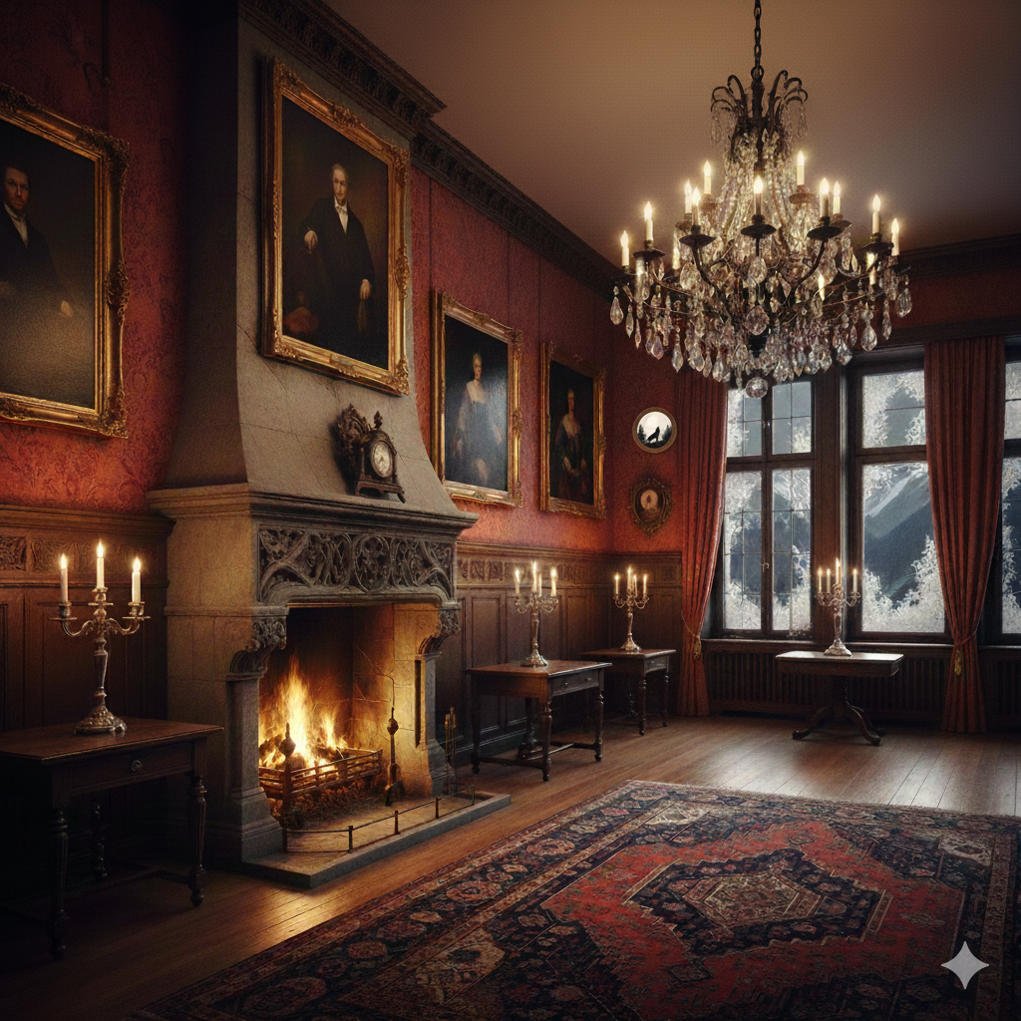
Pater Antonio Benedetti – Priester

Nur für dich bestimmt: Du bist fasziniert von okkulten Texten, du liebst Geschichten über Vampire oder Werwölfe. Das hat dich fast deinen Job gekostet und du bist vorerst beurlaubt. Niemand sollte merken, dass du die Literatur immer noch liest – du kannst einfach nicht die Finger davonlassen.
Äußeres: Schwarze Soutane, graue Strähnen, müde aber durchdringende Augen, trägt stets ein altes Kreuz
Persönlichkeit: Ruhig, beobachtend, spricht leise aber bestimmt, trinkt gerne Wein
Deine kleinen Aufgaben:
- Ärger mit Jonas, weil er dich beim Lesen verbotener Inhalte im Foyer bei deiner Ankunft gefilmt hat.
- Unterhalte dich mit Jazz über Kirchenmusik.
- Wirke nervös, wenn du Lunas Mondsteinamulett genauer untersuchst, denn du weißt es ist ein uraltes Relikt aus dunklen Zeiten und mit noch dunklerer Geschichte. (Überlege dir eine gute dafür – du wirst sie vielleicht noch brauchen).
- Erzähle Viktoria, dass dir der ansässige Pater erzählt hat, jemand hätte Gelder veruntreut.
- Du erinnerst dich an einen alten Zeitungsartikel aus dem Jahr 1982 bei dem eine Familie an Salmonellen im Hotel Aurora verstorben ist. Da du weißt, dass Lunas Familie aus der Gegend stammt fragst du sie dazu.
- Sprich immer mal wieder verschiedene lateinische Gebete oder segne umstehende Leute.
Was du zusätzlich bemerkst:
- Du bemerkst bei Jazz, dass ihre überschwängliche Begeisterung Fassade ist – sie bedeckt finanzielle Probleme.
- Du bemerkst bei Viktoria, dass sie beim Thema Veruntreuung panisch wirkt.
- Du bemerkst bei Jonas, dass er beim Filmen extrem nervös wurde – er fürchtet Konsequenzen.

